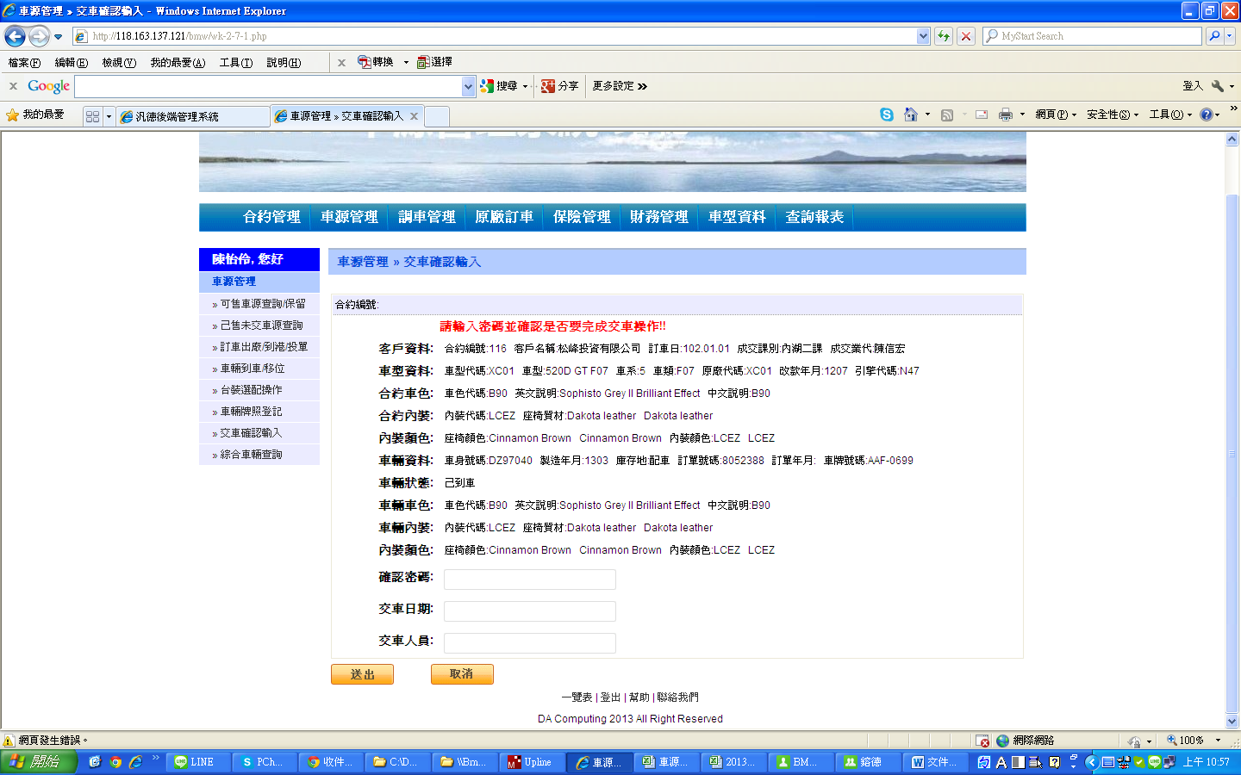

請在此畫面新增領牌日期，以利在確認時再次確定